КГОБУ «Камчатская школа–интернат для обучающихся с ограниченными возможностями здоровья»

Конспект урока внеклассного чтения
в 1 классе по теме:
Русская народная сказка
«Курочка Ряба»

Подготовила:
учитель начальных классов
Кузькина Елена Николаевна

г. Петропавловск-Камчатский
Тема: Русская народная сказка «Курочка Ряба»
Цель: обобщение и систематизация знаний обучающихся по сказке «Курочка Ряба»
Задачи:
Образовательные:
- учить детей осознанному чтению, пониманию текста;
- учить отвечать на вопросы учителя полным предложением;
- формировать умение внимательно слушать сказку;
- активизировать словарь детей.
Коррекционно - развивающие:
- развивать речь, контролировать звукопроизношение;
- развивать навыки слитного чтения с соблюдением норм орфоэпии;
- развивать мыслительную активность, умение делать несложные выводы.
Воспитательные:
- воспитывать доброжелательное отношение ко всему окружающему миру, прививать любовь к сказкам.
Оборудование: текст сказки «Курочка Ряба», мягкие игрушки персонажей сказки; карточки; таблички со словами, презентация, рабочая тетрадь.
Ход урока:
I. Организационный момент.
- Здравствуйте, дети! (Здравствуйте)
- Сядьте. (Я сел)
- Спросите у меня, что будем делать? (Что мы будем делать?)
- Мы будем говорить, читать, отвечать на вопросы, писать, раскрашивать.
- Какой сейчас будет урок? (Внеклассное чтение)
II. Дыхательная гимнастика.
- Сделаем дыхательную гимнастику.
- Споем гласные на одном выдохе:
а-у-о-ы
а-и-о-у
о-а-ы-у
у-и-ы-а
о-у-а-ы
III. Вводная беседа.
- Кто это? (показ иллюстрации). (Это курочка)
Показ детям игрушечной курочки, которая несёт яйцо.
- Что сделала курочка? (Курочка снесла яйцо).
- А вы хотите узнать, что будет дальше с яйцом? (Да)

IV. Основная часть.
1. Словарная работа.
2. Чтение сказки, просмотр диафильма.
3. Фразы за экраном.
Дети показывают и озвучивают картинки.
- Покажите деда.
- Покажите бабу.
- Покажите деда и бабу.
- Покажите мышку.
- Покажите курочку и яичко.
4. Работа с текстом.
- Откройте тетрадь, выполните задание № 1
- Найдите в квадрате следующие слова: дед, баба, курочка, яичко, мышка. Раскрась слова разным цветом.
к | д | м | ы | ш | я
у | е | п | д | к | и
р | д | ц | ж | а | ч
о | ч | к | а | ю | к
ф | б | а | б | а | о
- Назовите действующих лиц сказки.
- Подбери из текста предложения к картинкам (задание № 2)
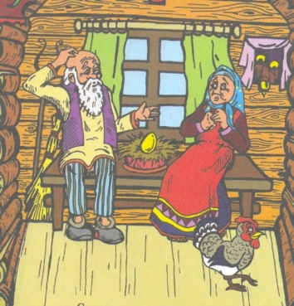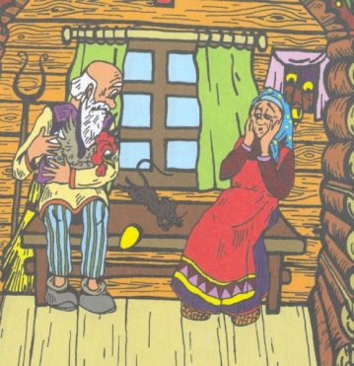
- Вставьте в предложения пропущенные слова (задание № 3)
Жили были …………………(брат с сестрой, старик со старухой, дед да баба).
Была у них …………………..(внучка Маша, корова Буренка, курочка Ряба). Яичко не ……………, а ……………(свежее, простое, крупное, куриное, золотое).
5. Физминутка.
Вы, наверное, устали?
Ну, тогда все дружно встали.
Ножками потопали,
Ручками похлопали.
Покрутились, повертелись
И за парты все уселись.
Глазки крепко закрываем,
Дружно до 5 считаем.
Открываем, поморгаем
И работать продолжаем.
6. Работа с картинками (задание № 4)
-Рассмотрите 1-ую картинку.
-Найдите и прочитайте предложение, которое подходит к 1-ой, 2, 3, 4, 5 картинке.
- Расскажите сказку с опорой на картинки.
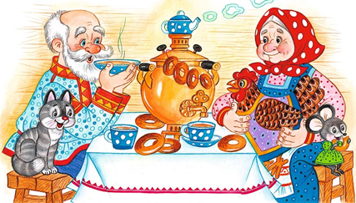
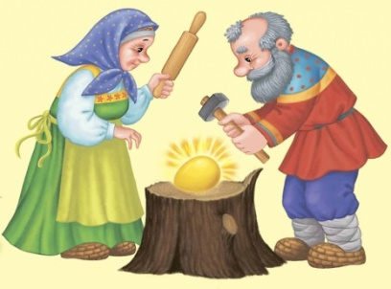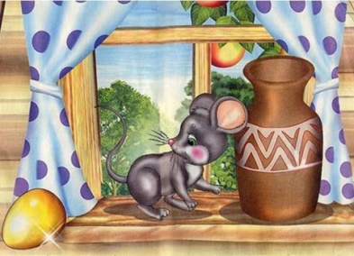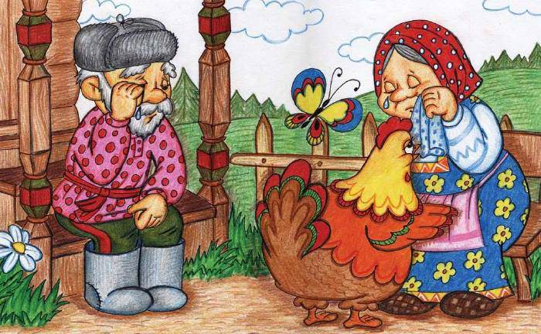

- Раскрасьте рисунок к данному отрывку из сказки (задание № 5)
(Снесла курочка яичко: яичко не простое, золотое)
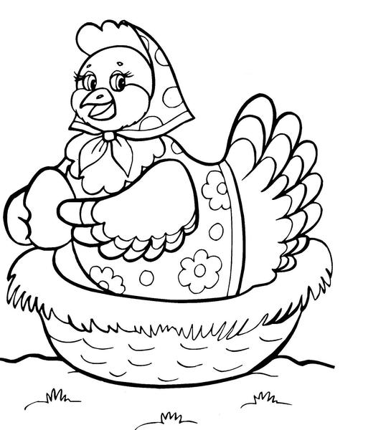

V. Ответы на вопросы.
Давайте вспомним:
- Как называется сказка?
- Покажите дедушку.
- Покажите бабушку.
- Покажите мышку.
- Кто снес яичко?
- Какое яичко разбила мышка?
- Как разбилось яичко? (Ба-бах)
- Кто бил яичко?
- Как плачет дед, бабка, мышка?
- Что сказала курочка?
- Вам понравилась сказка «Курочка Ряба»?
VI. Рефлексия.
- Ребята, что мы делали на уроке? (читали, говорили, отвечали на вопросы, писали, раскрашивали)
- Урок подошёл к концу.
- Ребята, вы сегодня молодцы!

